Двух христиан в Пакистане обвиняют в “богохульстве”
-------------------------------------------------------------------------------------------------------------------------------------
13 февраля на двух христиан в Пакистане была подана жалоба о “богохульстве”, незадолго до этого у них состоялся разговор с группой мусульман в Модел-Тауне, Лахор.
По сообщениям местного контакта Фонда Варнава, на двух друзей, Харуна Айюба Масиха и Саламата Маншу Масиха, в полицию заявил студент-мусульманин Харун Ахмед.
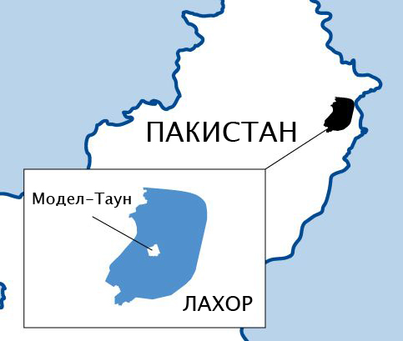
Ахмед заявил, что христиане якобы подошли к нему и его друзьям в парке, дали им христианский буклет “Вода жизни” и стали рассказывать о христианстве. Он также заявил, что христиане уничижительно высказывались в адрес Мухаммеда и Корана.
Полиция проводит расследование и проверяет обвинение. Христианам сказали явиться в участок 27 февраля для дачи показаний.
Раздел 295-C УК Пакистана предусматривает высшую меру наказания в виде смертной казни за “оскорбление имени” Мухаммеда. На конец 2020 года, на скамье смертников в Пакистане по обвинениям в “богохульстве” находились около 22 христиан, в их числе четверо несовершеннолетних. Семеро приговорены к смерти. На сегодняшний день еще не был приведен в исполнение ни один смертный приговор. Однако с 1990 года по меньшей мере 15 христиан, обвиненных в “богохульстве”, были убиты во внесудебном порядке руками ревностных мусульман, еще до проведения суда, как того требует закон.
Печально известные пакистанские законы о “богохульстве” нередко используются для ложных обвинений и сведения личных счетов. Особенно часто страдают христиане, даже просто выражение личной веры с их стороны может быть расценено как “богохульство”, и суды низшей инстанции больше прислушиваются, как правило, к свидетельству мусульман, как то предписывает шариат (исламский закон).

